## 课程导学

》》课程介绍：

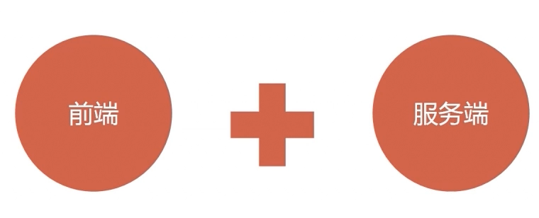

》》业务内容：

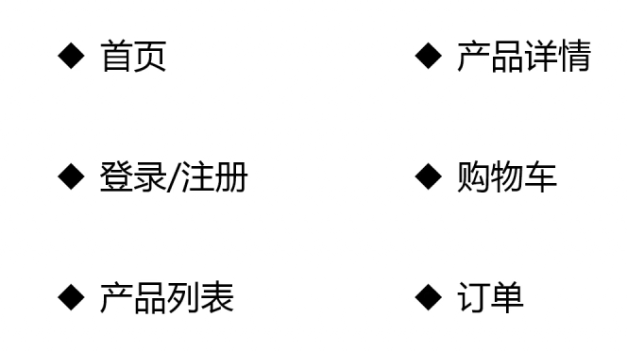

》》技术内容：

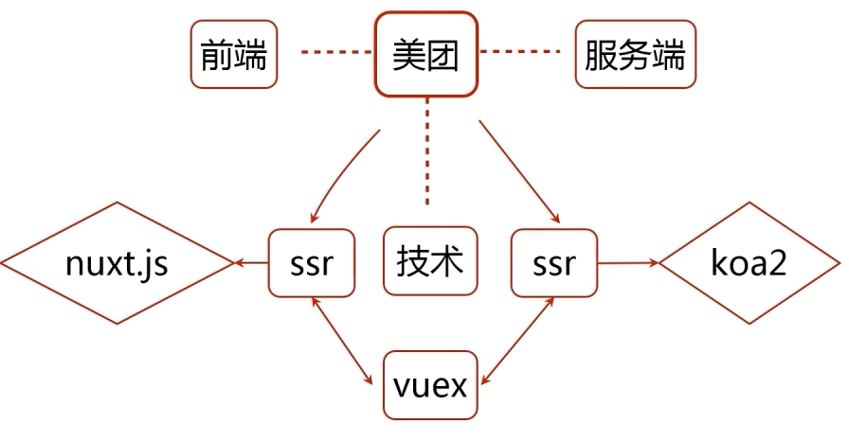

vue-2.5版本

vue-cli@3 是 3版本的

》》主要内容：

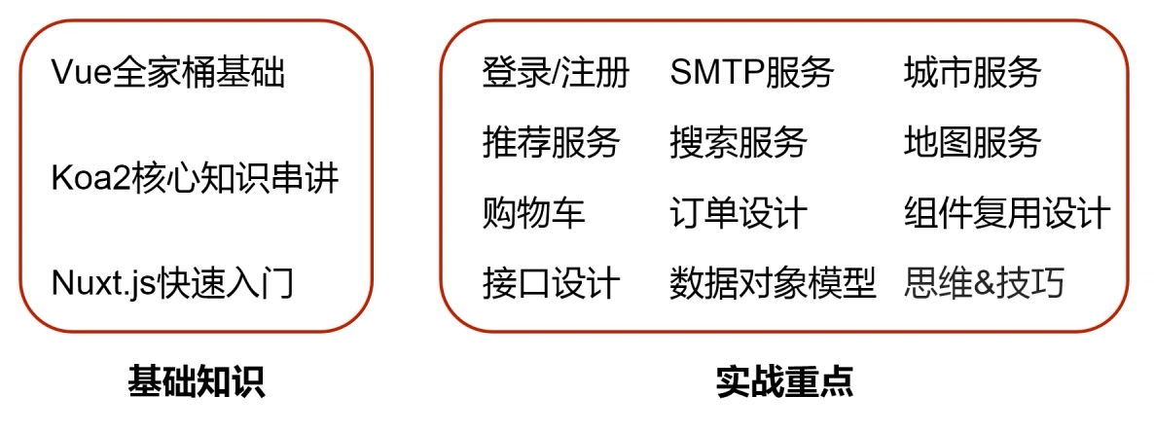

》》特色：



首先系统完整的：

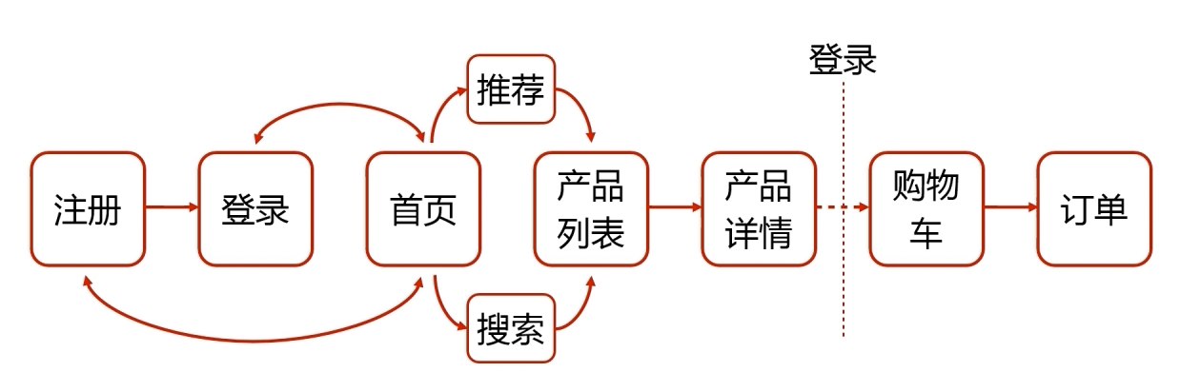

第二个是体验逼真的：

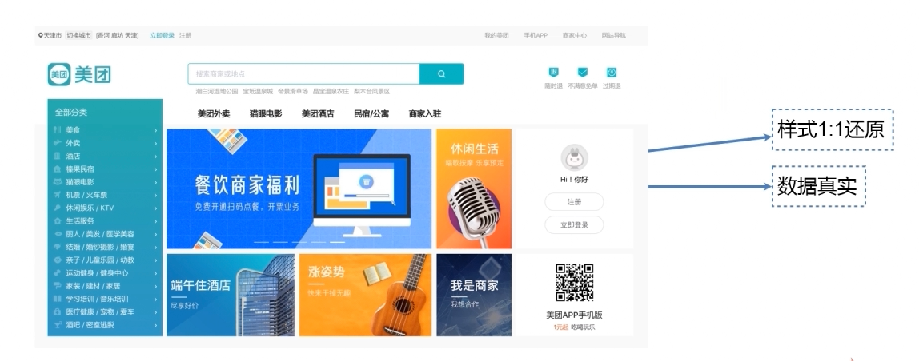

第三是技能全面的：

redis，mango，element-ui 很多的技术

第四数据是真实的：如下很多方面的

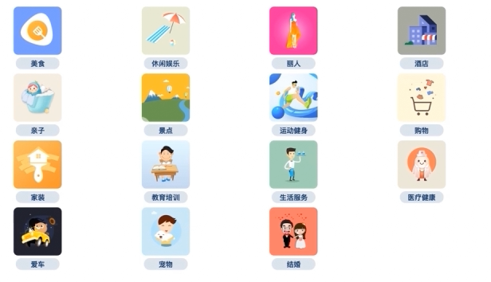

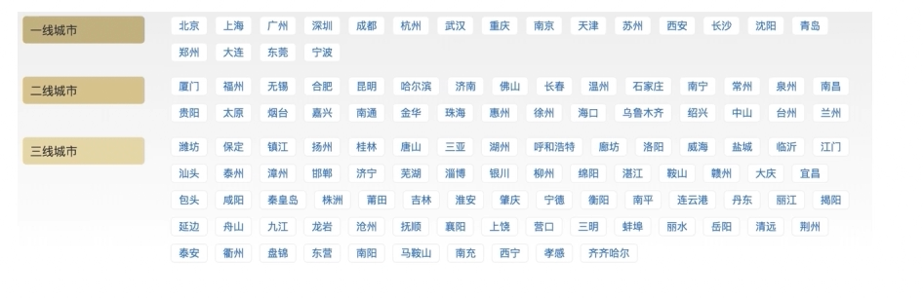

第五是通俗易懂的：

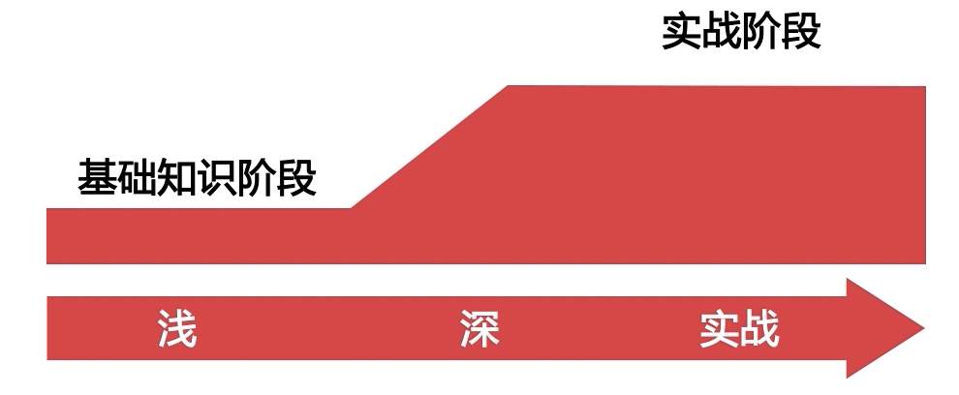

》》适用对象：

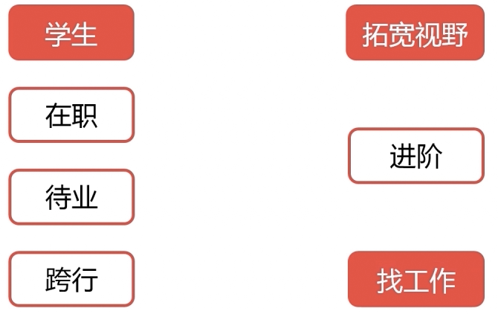 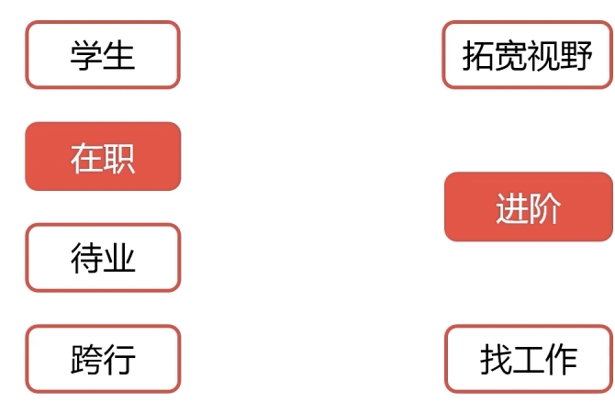 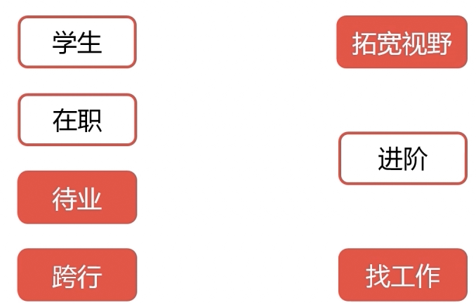

》》效果演示

## Vue 基础知识

### 概述&脚手架

如下，是本章所讲的内容：

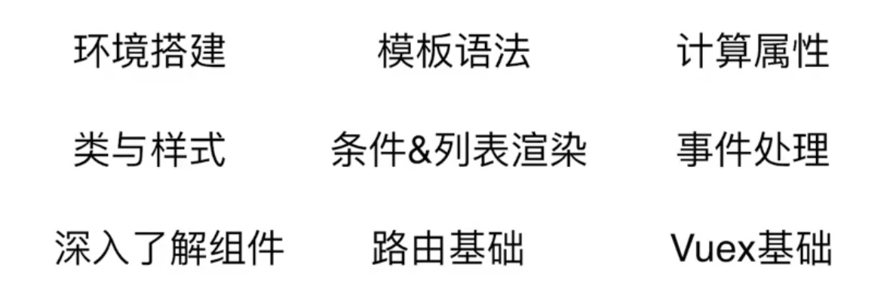

那么这里讲解下设置本章的目的，这个章节就是单独讲解 vue 的知识的。为那些不太熟悉 vue 的童鞋准备的

### 模板语法(1)

### 模板语法(2)

### 样式与遍历

### 事件

### 组件(1)

### 组件(2)

### 路由基础

### Vuex 基础用例(1)

### Vuex 基础用例(2)

### Vuex 高级用例(1)

### Vuex 高级用例(2)

## koa2 基础知识